Российская Федерация  Республика Бурятия  Администрация  муниципального образования  сельское поселение  «Краснопартизанское»  671401, Республика Бурятия,  село Ониноборск, улица Школьная , 6  тел. 8(30148) 24-1-35, тел/факс 24-1-35 E-mail: admkp@mail.ru | 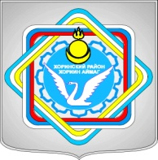 | Россин Федераци  Буряад Республика  «Краснопартизанское худоогэй поселени» гэhэн  муниципальна  байгууламжын захиргаан  671401, Буряад Республика,  Ониноборск тосхон, hургуулида гудамжа, 6  тел. 8(30148) 24-1-35, тел/факс 24-1-35  E-mail:admkp@mail.ru

Распоряжение
от 13 мая 2019г. №20

«О принятии на обязательные работы»

На основании постановления о возбуждении исполнительного производства № 10966/19/03021-ИП от 08.05.2019г. о направлении на обязательные работы, принять на обязательные работы:
Залуцкий Иван Сергеевич – 100 часов.
Ответственный глава МО СП «Краснопартизанское» Дондоков Ц.Д.

Настоящее распоряжение вступает в силу со дня его подписания.

Глава МО СП «Краснопартизанское» Ц.Д,Дондоков

